Halcón milenario en los Asteroides Roche

José Pablo Gutiérrez Paliza

Facultad de Tecnologías de la Información, Universidad DeLaSalle Bajío

Campus Campestre

Av. Universidad 602, Col. Lomas del Campestre,  
León, Gto., México C.P. 37150

*jpgpissc98@gmail.com

Mayo 11, 2018

**Palabras Clave:** programacion, c++, videojuego, clase, programacion orientada a objetos, ascii.

**Abstract**

In this work you can learn how to make a videogame that has objects, movement, lives and health in c++, with some ASCII help to draw the objects of the videogame.

1. Introducción:

Para la lectura del documento es necesario tener un conocimiento básico de programación, y programación orientada a objetos. Este documento es de gran ayuda ya que al entender como se hace te servirá para crear tus propios juegos, y hacerlo en herramientas que ayudan al desarrollo de los videojuegos como unity.

1. Marco teórico:

La programación orientada a objetos es un paradigma de programación que innova la forma de obtener resultados. Los objetos manipulan los datos de entrada para la obtención de datos de salida específicos, donde cada objeto ofrece una funcionalidad especial.

Muchos de los objetos pre-diseñados de los lenguajes de programación actuales permiten la agrupación en bibliotecas o librerías, sin embargo, muchos de estos lenguajes permiten al usuario la creación de sus propias bibliotecas.

Está basada en varias técnicas, incluyendo herencia, cohesión, abstracción, polimorfismo, acoplamiento y encapsulamiento.

El código ASCII es el código estándar americano para el intercambio de información, que define los caracteres que se utilizan en el ordenador. Como existen múltiples plataformas hardware en el mercado e infinidad de sistemas operativos se han ajustado los códigos utilizados por el ordenador atendiendo a estas razones y al idioma de los usuarios.

1. Desarrollo:

Se empezó creando la función gotoxy la cual es una función que está diseñada para la toma de coordenadas, hay programas como el bordlandc++ donde la función está definida no se necesita crearla.

Luego se creó la clase Nave donde esta se dibuja, mueve borra los espacios donde se encontraba, dibuja su salud y sus vidas, además de hacer la animación de cuando muere cada que pierde una de sus vidas.

Después se oculta el cursor para que el videojuego no tenga formas de distraer al usuario cuando lo usa. Además, que se pintan los límites para que la nave solo pueda moverse dentro del espacio marcado.

Para que el juego tenga una dificultad se crea otra clase para otro objeto el cual es el asteroide, este se pinta, se mueve, y ocasiona el choque que baja la salud.

En la función donde los asteroides se mueven se generan de manera aleatoria para que no se pasen de los limites.

En la función choque se llama la clase nave donde se toman las coordenadas de esta para que cuando el asteroide sea igual a la posición donde se encuentra la nave estos le bajen la salud.

Después en el main se llama cada función y se crea una variable de tipo bool igualada a false y lo que se hace es que cuando la vida de la nave sea igual a 0 esta hace que la variable de tipo bool se convierta en verdadero.

1. Metodología:

Función pintar: Esta pide las cordenadas y impreme un objeto(nave o asteroides).

Función mover: esta genera las coordenadas aleatorias y hace que el asteroide solo baje.

Funcion choque: Esta pide coordenadas de la nave y si están en el mismo lugar baja la salud.

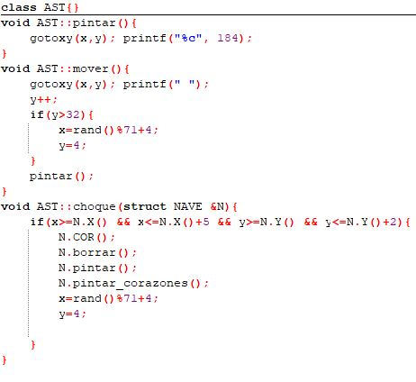

Función borrar: Esta elimina el espacio donde se encontraba la nave.

Función mover: Esta borra el espacio mueve las coordenadas a donde se indique y la pinta.

Función pintar_corazones: Crea la salud de la nave.

Función morir: Hace la animación donde se ve a la nave explotar.

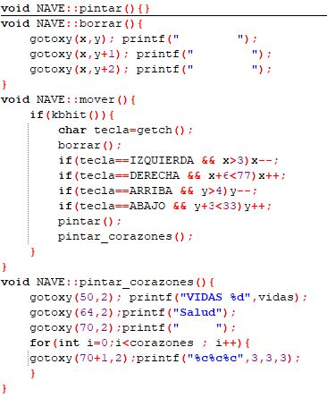

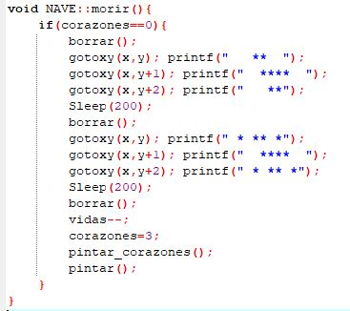

1. Resultados:

Los resultados no fueron los esperados ya que se planeaba hacer un proyecto con mayor número de objetos y el cambio para el uso de estos a diferente tiempo. Aun así, el proyecto tiene las bases para poder crear el proyecto planeado. Además del uso del código ASCII usado para la creación de la nave y de los asteroides.

1. Conclusiones:

Para las conclusiones de este trabajo se presentaron ciertos inconvenientes como el intento de meter ciertas librerías a programas de c++, por ejemplo, graphics.h que es usado en turboc o OpenGl la cual permite la creación de figuras en 3D. Además de que al ingresar el código ASCII no tenía los mismos valores que las tablas que hay.

Referencias:

<http://www.frikipandi.com/tecnologia/20150717/que-es-el-codigo-ascii/>

<http://www.mmc.geofisica.unam.mx/cursos/femp/ProgramacionOrientadaObjetos/POO_3.pdf>

<http://codigofacilito.com/>

Código en:

https://github.com/pablogupa/Videogame